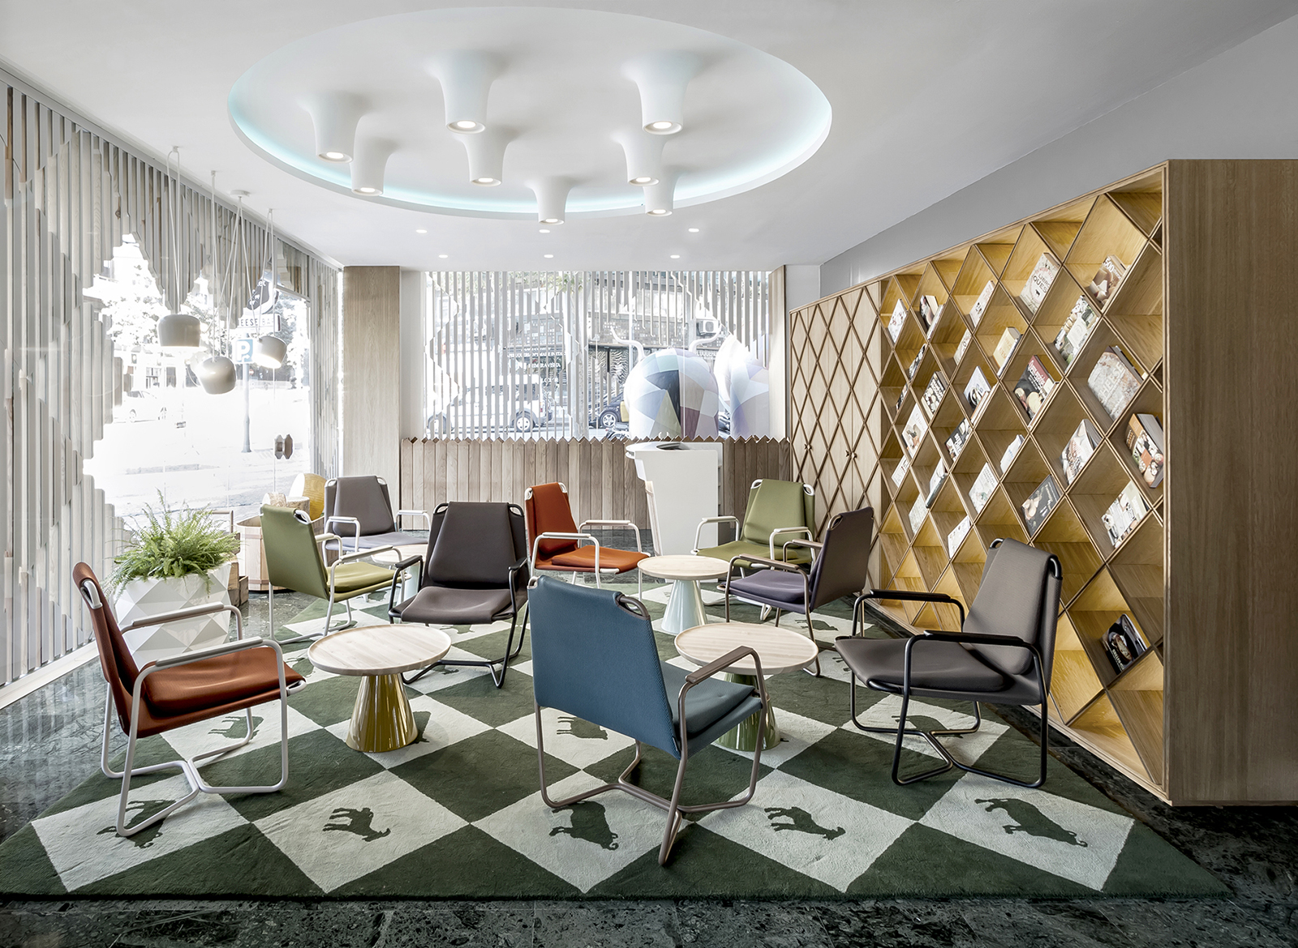

PONCELET, GIOIELLERIA DEL FORMAGGIO A BARCELLONA
“CULT OF CHEESE”

Con il Cheese Bar Poncelet a Barcelona, una superficie di 300 metri quadrati dedicata al 'culto' del formaggio, lo studio vanciano estudi{H}ac ha creato un punto di incontro pensato principalmente per gli estimatori del formaggio e per chi ne apprezza la cultura, anche se in realtà Poncelet rappresenta un luogo ideale dove chiunque può approfittare di una proposta gastronomica innovative e decisamente specializzata.
Il progetto decorativo è stato realizzato partendo da una interpretazione decisa dell’identità del marchio e conferendogli specificità, sotto il segno della personalizzazione che caratterizza da sempre l’approccio progettuale di Josè Manuel Ferrero e del suo team. Ne nasce un interno luminoso e di ampio respiro, con arredi originali e innovativi, dove si combinano tavoli e panche di legno realizzati su misura e in cui l’idea del formaggio è espressa con piccole figure stilizzate di grande suggestione evocativa, e dove un favoloso giardino vertical regala un senso di freschezza e di natura, sotto un soffitto originale punteggiato con piccoli stick di colore.

Il Cheese Bar Poncelet è di forte impatto estetico e si apprezza fin dalla sua imponente facciata esterna, caratterizzata da un intreccio di elementi di legno combinati per creare rombi di diverse dimensioni. Il tratto distintivo di Poncelet è il pavimento idraulico a piastrelle che college la dispensa dei formaggi con l’area bar, realizzato specificamente per questo progetto e caratterizzato con Ia grafica del brand Poncelet.
L’architettura stessa dello spazio è studiata nel suo complesso per portare in primo piano la grande cantina dei formaggi, progettata a forma di diamante a sottolineare il valore del suo prezioso contenuto e che utilizza materiali come il rovere naturale o la terracotta trattata a mosaico, per creare un ambiente particolarissimo, una vera e propria ‘gioielleria’ del formaggio.

NOME: Cheese Bar, Poncelet
CLIENTE: Poncelet
LUOGO: Barcellona. Spagna
DATA: Settembre 2017
PROGETTO: Ristoranti
ISPIRAZIONE: Culto del formaggio
DIMENSIONI: 300 m2
PAVIMENTO:
Piastrelle idrauliche
Marmo Green indian
MOBILI SU MISURA:
Soyca Carpentry
Krion – Porcelanosa Group
Rugs KP

ALTRI MOBILI: Sancal
Andreu World
Vondom
ILLUMINAZIONE DECORATIVA:
Flos
Artemide
Light Years
Foscarini
DESIGNER LUCI: Iluminación Ambiente
FOTOGRAFIA: German Cabo

C/Turia nº 7 bajo
T. +34 963 219 622
46008 Valencia. Spain
press@estudihac.com – www.estudihac.com

OGS PR and Communication
Via Koristka 3, Milano
+39 02 3450610
www.ogscommunication.com
info@ogscommunication.com

